Справка
по итогам успеваемости и посещаемости, учащихся
МБОУ «Ивашкинская СОШ»
за 2013-14 учебный год
Основание: план внутришкольного контроля на 2013-14 учебный год.
Цели:
- Анализ состояния успеваемости и посещаемости учащихся 2-10-х классов.
- Выполнение учебного плана за 2013-14 учебный год.
Задачи:
- получить статистические данные по состоянию успеваемости и посещаемости учащихся 2-10-х классов;
- проанализировать полученные данные и сравнить их с результатами прошлого учебного года;
- определить задачи на 2013-14 учебный год по повышению качества знаний учащихся и степени обученности, исходя из полученных данных.

На конец 2013-14 учебного года в МБОУ «Ивашкинская ССОШ» в 2-10-х классах обучается 64уч-ся (3 в специальных коррекционных классах VIII вида)
В течение года выбыли – 3 уч-ся: смена места жительства.
Успевают: - 46 – (85,%) по сравнению с 2012-13 учебным годом отмечается стабилизация (85%).
По итогам года успевают на «4» и «5» - из 59 аттестуемых 21 уч-ся ( 38 % против 42% 2012-13 уч.г.); (список прилагается)
Не успевают: - 8 ( 12,5 %) (2012-13 уч.г.–11 ученика (17,1 %).
Имеют по одной тройке: (резерв обучающихся на «4» и «5»– 5 (8.4%).

Не аттестованы: - 1 (1.6%). Всего не успевают – 8 (12,5%)
Анализ результатов образовательного процесса в 2-10-х классах за 2013-14 учебный год показал, что по сравнению с прошлым (2012-13) учебным годом наблюдается положительная динамика успеваемости учащихся. Учащиеся 2,3,4,6, классов закончили учебный год со 100% успеваемостью, классные руководители: Демьянова И.В., Егорова С.Г., Аносова Е.В. Снижение успеваемости в 5,7,8 классах объясняется тем, что в классах обучаются дети, определенные по 7 виду ЗПР не успевающие в течение учебного года по основным предметам, а так же учащиеся, часто пропускавшие занятия без уважительных причин. Эти учащиеся имеют глубокие пробелы в знаниях, а также проблемы личностного характера. Педагоги школы не смогли ликвидировать пробелы знаний данных учащихся без помощи родителей.
По сравнению с прошлыми учебными годами снизились показатели качества обучения: 38 % (против - в 2012-13– 42% и в 2011-12 уч. г. – 43% ). При этом 8.4% учащихся имеют по одной «3», что является резервом повышения качества знаний учащихся. В показателях степени обученности (СОУ) учащихся 2-10-х классов отмечается повышение. Сравниваемые периоды: 2012-13 – 44,3 % и 2013-2014 66.4%

Таблица. Сравнение итогов успеваемости уч-ся 2-11-х 2011-12 и 2012-13, 2013-14 учебных годов
Классы:
Класс | 2011-12 уч.г. |  |  | 2012-13 уч.г. |  |  | 2013-14уч.г.
Класс | % успев. | %  кач-ва | %  СОУ | %  кач-ва | % успев. | %  СОУ | % успев. | %  кач-ва | СОУ  %
2 | 100 | 83 | 88.3 | 93.9 | 100 | 89 | 100 | 57.1 | 84.5
3 | 80 | 70 | 82.6 | 57 | 86 | 82.7 | 100 | 80 | 79.1
4 | 98 | 71 | 87.4 | 67 | 78 | 84.8 | 100 | 42.9 | 80.1
5 | 100 | 50 | 75.1 | 67 | 83 | 83.8 | 88.9 | 44.4 | 73.1
6 | 100 | 80 | 74.3 | 67 | 83 | 69.6 | 83.3 | 50 | 76
7 | 80 | 20 | 52.2 | 16.8 | 50 | 64.2 | 80 | 40 | 67.5
8 |  | 25 | 59.1 | 0 | 63 | 49.7 | 77.8 | 0 | 50.8
9 | 75 | 20 |  | 0 | 100 | 54.6 | 60 | 20 | 53.5
10 | 100 | 50 | 74.6 | 0 | 33 | 54 | 66.6 | 0 | 53.9
11 |  |  |  | 50 | 100 | 71.4
Итого: | 92,5 | 52 | 74.2 | 34.3 | 81.2 | 44.3 | 92.7 | 49.3 | 66.4

Сравнение итогов успеваемости учащихся по годам

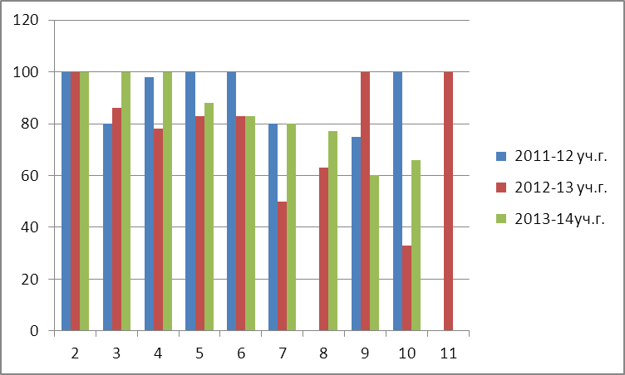

Качество учащихся по годам
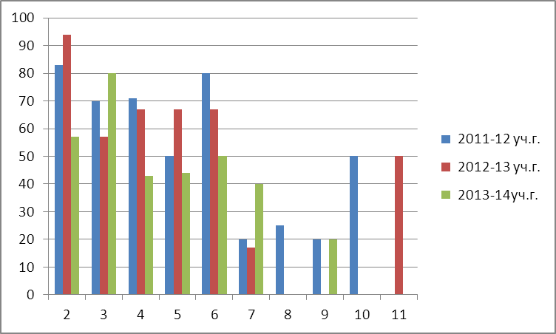

Степень обученности учащихся

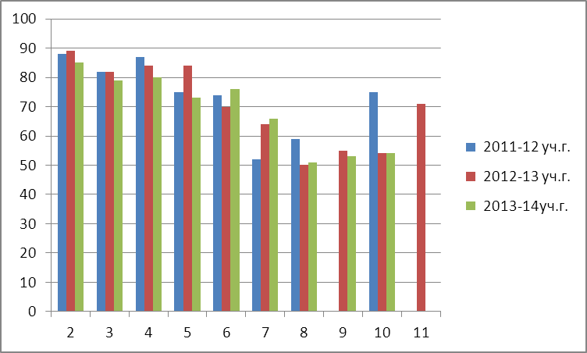

Итоги успеваемости 2013-14 учебного года свидетельствуют, что вопросам успеваемости учащихся классные руководители уделяли достаточно серьезное внимание. Индивидуально-групповые занятия были эффективны и дали позитивные результаты. Но процент успеваемости снизился.
В 2013-14 учебном году отмечены позитивные изменения в вопросе посещаемости учащихся. Это результат ежедневного контроля посещаемости, принятие мер по предупреждению пропусков занятий, работа с родителями. Таким образом, по сравнению с прошлым (2012-13) учебным годом вопрос посещаемости учащихся решается более качественно.

Результаты посещаемости за 2013-14 учебный год представлены в таблице:
Учебный год | Всего пропущено уроков  (в неделю) | Из них по болезни  (в неделю) | Без уваж/ причины (прогулы)  (в неделю)
2011-12 уч.г. | 3799 | 2074 | 1725
2012-13 уч.г. | 4987 | 2411 | 2576
2013-14 уч.г. | 4440 | 3503 | 937

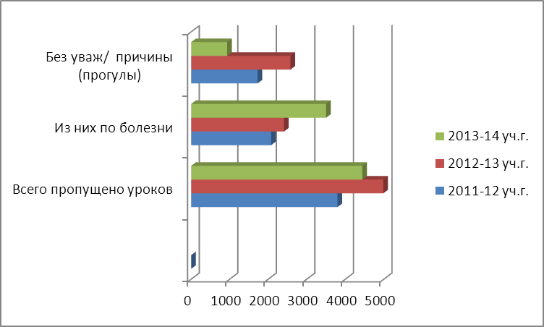

Из данных таблицы и диаграммы видно, что в 2013-14 уч. году общее количество пропусков по сравнению с прошлым учебным годом уменьшилось, значительно уменьшилось количество пропусков по неуважительным причинам, в тоже время по сравнению с прошлым учебным годом возросло количество пропусков по болезни. Необходимо обратить внимание на заболеваемость обучающихся. Провести профилактические мероприятия, беседы по укреплению здоровья. Пропущено большое количество уроков без уважительной причины учащимися 6,7,8 класса (231, 99,309 урок из 937). Пропуски без уважительной причине дали: Павлинов Д, Яшуткина О, , МихайленкоА, Татаева М. Выезд с родителями в отпуск во время учебных занятий.

- класс сдал экзамены удовлетворительно по выбору обществознание. Удовлетворительно биологию, географию. Обязательные предметы русский – удовлетворительно, математику - хорошо.

ПРЕДМЕТЫ | КОЛИЧЕСТВО СДАЮЩИХ | «5» | «4» | «3» | «2»
АЛГЕБРА | 3 |  | 2 | 1
РУССКИЙ ЯЗЫК | 3 |  | 1 | 2
ГЕОГРАФИЯ | 3 |  | 1 | 2
ОБЩЕСТВОЗНАНИЕ | 1 |  | 1
Физика | 1
В следующем учебном году особое внимание обратить качеству обучения русскому языку, биологии, географии.

О выполнении учебного плана в 2013-14учебном году (2-10-е классы). Учащиеся 4-10классов обучались по БУПу 2004 года; 1-3 класс по ФГОС. Учащиеся классов 8вида по БУПУ 2002 года специальных коррекционных классов. Обучались классы 34 недели.

Учебная программа 2-10-х классов и программа 5,9-х специальных коррекционных классов 8вида по всем предметам выполнена. Замена отсутствующих учителей была качественная и своевременная.
Одной из форм повышения квалификации учителей остается взаимопосещение уроков, проведение предметных декад. Учителя показали не только традиционные уроки, но и интегрированные, с использованием компьютерных технологий. Посещались уроки, как правило, или в классе, в котором учитель является классным руководителем, у своих коллег по предмету или у учителя, работающего по общей проблеме. Основной целью посещения уроков является изучение опыта работы по новым педагогическим технологиям; наблюдение за деятельностью учащихся на уроке и их познавательной активностью; с целью организации преемственности обучения.

Список учащихся,
окончивших 2013-14 учебный год на «4» и «5»
Класс | Ф.И. учащегося | Ф.И.О.  классного руководителя
2 | - Варганов М, Коробко А, Зубкова Т, Костицина Т | Демьянова И.В.
3 | - Добровольская, Егоров Д, Ласточкин Р , Оськина Н | Демьянова И.В.
4 | Крехнова Е. Юрьев А . Максимова Е | Егорова С.Г.
5 | Ласточкина А, Юрьев З, Костицин К, Икко С | Костицина И.Г.
6 | Горбовская М, Давиденко А,. Кармишин И | Аносова Е.В.
7 | Изоткина А, Яшуткина О | Самаева И.В.
9 | Крехнов Максим | Вовнянко Р.В.
Всего: | 21

В школе имеется резерв учащихся, которые могут обучаться на «4» и «5». В 2-9-х классах такой резерв составляет - 5 (8.4%)

Список учащихся, имеющих одну «3»
Класс | Кол-во | Фамилия, имя учащихся | По каким предметам
2 | 2 | Гоменюк П, Ласточкин П. | Русский язык
4 | 1 | Ласточкин С | Русский язык
5 | 1 | Федоренко Р | Русский язык
8 | 1 | Федоренко В | Русский язык
Всего: | 5 (8.4%)

Сравнительный анализ имеющегося «резерва» учащихся способных обучатся на «4» и «5» свидетельствует о недостаточной работе педагогического коллектива по сохранению и увеличению количества учащихся обучающих на «4» и «5».
Список учащихся, оставленных на повторный курс обучения.

Список неуспевающих учащихся
Класс | Кол-во | Фамилия, имя учащихся | По каким предметам
5 | 1 | Косыгин В | Русский, математика
9 | 2 | Соболе6вский А  Онасенко Н

Список учащихся имеющих академическую задолженность
Класс | Кол-во | Фамилия, имя учащихся | По каким предметам
6 | 1 | Гуторов М | Русский,
7 | 1 | Захарова В | Математика
8 | 2 | Ким М  Ласточкина Я | Русский язык  математика
10 | 1 | Бекерева М | химия

Анализ результатов деятельности педагогического коллектива за 2013-14 учебный год показал, что в работе педагогического коллектива имеют как позитивные, так и негативные тенденции:
Позитивные тенденции | Причины позитивных тенденций
1. Позитивные изменения в деятельности учащихся. | Созданы условия для повышения познавательного интереса, активности учащихся и их самостоятельности.
2. Позитивные изменения в деятельности учителя. | Разработана система материального стимулирования.
3. Возрастает потребность в самосовершенствовании. | Наличие специалистов (курсов), у которых можно поучиться.
4.Включение каждого педагога в анализ результатов учебной деятельности школы | Делегирование управленческих полномочий каждому учителю.
5. Заинтересованность учителя в выработке мотивационной сферы учения. | Личностно-ориентированная организация работы творчески работающих учителей.
6. Продолжение роста профессионального уровня педагогов школы. | Составление перспективного плана повышения квалификации с учетом потребностей школы и педагогов.  Заинтересованность педагогов школы в позитивном изменении качества учебного процесса.

Негативные тенденции | Причины негативных тенденций | Необходимые меры по корректировке негативных тенденций
- Снижение успеваемости учащихся 3-10-х классов | - Не достаточный учет психофизиологических особенностей и способностей учащихся.  - Формальный подход к индивидуализации обучения учащихся имеющих глубокую педагогическую запущенность. | - Способствовать освоению учащимся коммуникативных моделей поведения, соответствующих данной возрастной категории.  - Добиваться эффективности деятельности педагогического коллектива по психолого-педагогическому сопровождению учащихся.
- Снижение показателей качества знаний учащихся 8-10-х классов, обучающихся в школе с начальной школы. | - Недостаточное внимание педагогов к повышению качества обучения.  - Отсутствие объективности в оценивании деятельности педагога. | - Усилить контроль качества преподавания и качества проведения коррекционно-развивающих индивидуально-групповых занятий.  - ШМО возобновить поиск приемов и методов формирования положительной мотивации учения.
- Недостаточная активность и инициативность педагогов в изучении и использовании образовательных технологий и методик личностно-ориентированного обучения. | - Нехватка времени из-за большой загруженности в результате работы.  - Профессиональная усталость.  - Снижение мотивации к педагогической деятельности. | - Применение личностно-ориентированного подхода в стимулировании педагогов к изучению и использованию образовательных технологий и методик, а также диагностического инструментария.

Вывод: в ходе проведения проблемно-ориентированного анализа деятельности педагогического коллектива за 2013-14 учебный год выявлены следующие проблемы:
- Недостаточно эффективно осуществляется практическое внедрение отдельными педагогами активных образовательных технологий.
- Активно внедряются информационные технологии в образовательный процесс.
- Требует совершенствования работа по организации коррекционной работы с учётом актуального уровня развития.

РЕКОМЕНДАЦИИ:
- Организовать более тесное сотрудничество педагогов и психолога, курирующих 2-10-е классы с целью создания условий для успешного обучения и развития школьников на уровне планирования, реализации и контроля результатов.
- Продолжить работу по психолого-педагогическому сопровождению учащихся.
- Продолжить ведение коррекционно-развивающих занятий с детьми, имеющими психологические проблемы.
- Продолжить индивидуальную работу с учащимися по ликвидации пробелов знаний. С этой целью использовать методы обучения, способствующие более высокой результативности работы учителя.
- На основании анализ причин неуспеваемости разработать систему мер по повышению мотивации обучения учащихся.
- Определить систему мер по повышению успеваемости, степени обученности и качества знаний учащихся.
- Спланировать индивидуальную работу с учащимися, испытывающими трудности в обучении.
- С учащимися 7 вида (с ЗПР) использовать методы и приемы специальной коррекционной работы.
- Учителям русского языка и литературы вместе с библиотекарем школы направить усилия на формирования мотивации чтения.

Заместитель директора по УВР Коржова С.С.

Справка составлена: 02.06. 2014г.

